开始
1 0
2 1
3 2
14 3
15 4
16 5
hashCode endIndex end
0 6 6
0,6
Log hashCode
6
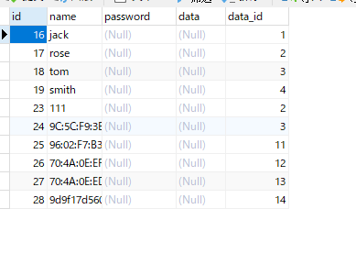
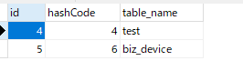

未插入数据
hashCode endIndex end
6 6 0
6,0
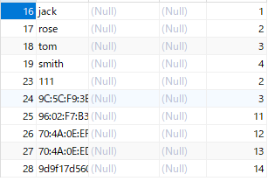

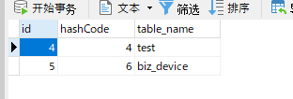

插入一条数据
1 0
2 1
3 2
14 3
15 4
16 5
17 6
hashCode endIndex end
- 7 1
6,1
Log hashCode
7
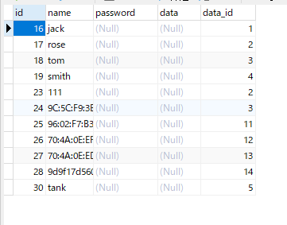

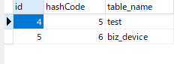
插入多条数据
1 0
2 1
3 2
14 3
15 4
16 5
17 6

18 7
19 8
hashCode endIndex end
7 9 2
7,2
Log hashCode
9
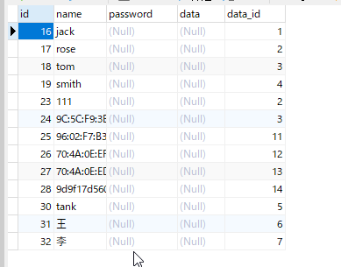
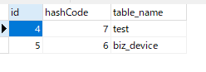
删除最后一条数据
1 0
2 1
3 2
14 3
15 4
16 5
17 6
18 7
hashCode endIndex end
9 8 -1
9,-1
Log hashCode
8
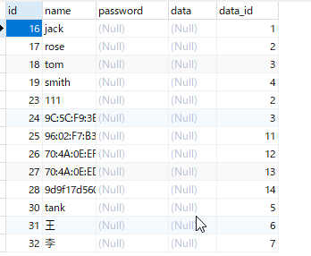

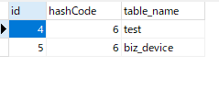
再插入数据
1 0
2 1
3 2
14 3
15 4
16 5
17 6
18 7
20 8
hashCode endIndex end
8 9 1
8,1
Log hashCode
9
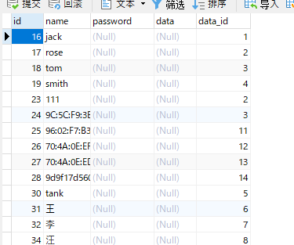

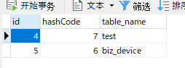
再删除俩条数据
1 0
2 1
3 2
14 3
15 4
16 5
17 6

-18 7
-20 8
hashCode endIndex end
9 7 -2
9,-2
Log hashCode
7
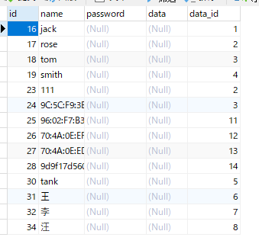

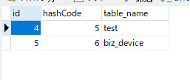
再插入俩条数据
1 0
2 1
3 2
14 3
15 4
16 5
17 6

-18 7
-20 8
+21 7
+22 8
hashCode endIndex end
7 9 2
7,2
Log hashCode
9

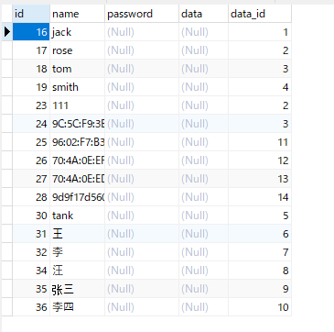
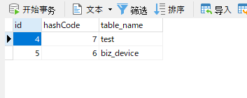

再随机删除俩条数据
1 0
2 1
-3 2
-14 3
15 2
16 3
17 4

+21 5
+22 6
hashCode endIndex end
9 7 -2
7,-2
Log hashCode
7
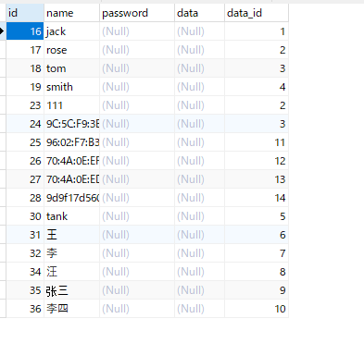
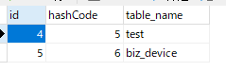

再插入俩条数据
1 0
2 1
-3 2
-14 3
15 2
16 3
17 4

21 5
22 6
+22 7
+23 8
hashCode endIndex end
7 9 2
7,2
Log hashCode
9

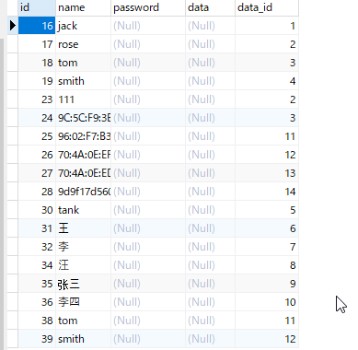

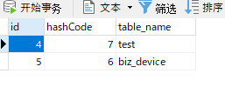

开始
1 0
2 1
3 2
14 3
15 4
16 5
hashCode endIndex end
0 6 6
0,6
Log hashCode maxIndex
6 16

插入俩条数据
1 0
2 1
3 2
14 3
15 4
16 5
+17 6
+18 7
未同步

删除最后一条数据
1 0
2 1
3 2
14 3
15 4
16 5
17 6
-18 7
同步
hashCode endIndex end
6 7 1
6,1
Log hashCode maxIndex
6 16
//新增数据
开始
1 0
2 1
3 2
14 3
15 4
16 5
hashCode endIndex end
0 6 6
0,6
Log hashCode maxIndex
6 16

插入俩条数据
1 0
2 1
3 2
14 3
15 4
16 5
+17 6
+18 7
未同步

删除随机一条数据
1 0
2 1
3 2
14 3
-15 4
16 4
17 5
18 6
同步
hashCode endIndex end
6 7 1
Log hashCode maxIndex
- 16
6，(18-16)
//需要新增俩条数据

开始
1 0
2 1
3 2
14 3
15 4
16 5
hashCode endIndex end
0 6 6
0,6
Log hashCode
6

删除一条数据
1 0
2 1
3 2
14 3
-15 4
-16 5
未同步

新增一条数据
1 0
2 1
3 2
14 3
+17 4
+18 5
同步
hashCode endIndex end
6 6 0
Log hashCode maxIndex
6 18
((6-(18-16)),(18-16))

开始
1 0
2 1
3 2
14 3
15 4
16 5
hashCode endIndex end
0 6 6
0,6
Log hashCode
6

删除俩条数据
1 0
2 1
3 2
14 3
-15 4
-16 5
未同步

新增一条数据
1 0
2 1
3 2
14 3
+17 4
同步
hashCode endIndex end
6 6 0
Log hashCode maxIndex
6 18
((6-(18-16)),(18-16))

